Ej 15.1

Caso de estudio

"Symfony"

Jonatan Gil 1DAW

Estudio: One API to rule all product data.
Este estudio de caso es una publicación invitada escrita por David Buchmann, desarrollador de software,
Migros, la empresa minorista más grande de Suiza, se acercó a Liip. Su desafío era que los datos de sus productos se administran en varios sistema en empresas que no son adecuados para el acesso a tiempo real.
Migros tiene varios sitios web y una aplicación móvil que todos necesitan para consultar datos. Liip creó la M-API, una aplicación de Symfony que recopila los datos de varios sistemas, los limpia y los indexa con Elasticsearch. Este índice se puede consultar en tiempo real a través de una API REST conveniente con salida JSON y XML. La M-API maneja varios millones de solicitudes por día y funciona bien incluso durante los picos de tráfico.

API Architecture

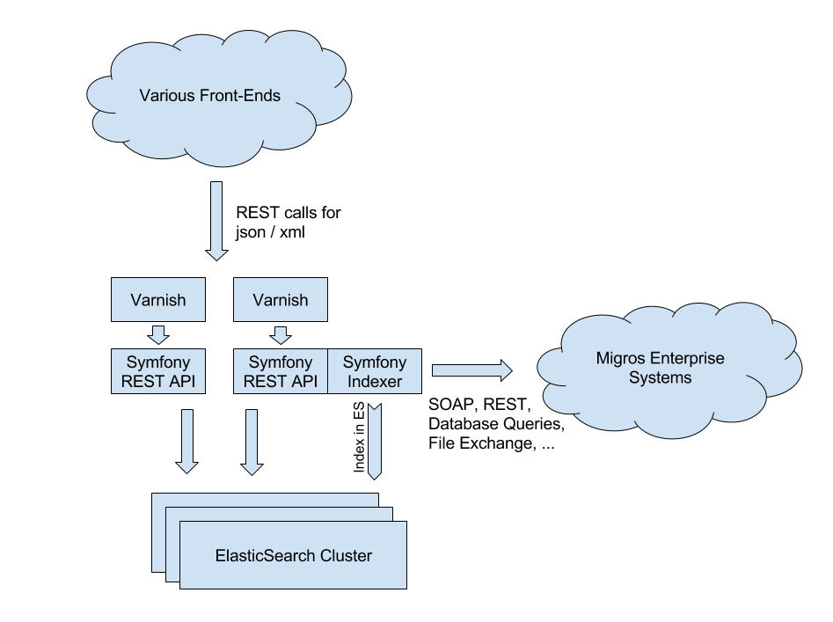
Esta arquitectura es redundante y extremadamente escalable, por lo que es posible agregar simplemente más servidores, siempre que sea necesario.
Los documentos en Elasticsearch son grandes y contienen muchos datos anidados.. Hay algunos gastos generales relacionados con la deserialización de los datos de Elasticsearch y la nueva serialización, implementación alternativa de PHP 7 realizada por Facebook para servir API de symfony, aumenta mucho el rendimiento y flexibilidad.

A separate API
La M-API es una aplicación Symfony separada, solo se trata de recopilar datos, normalizar e indexar, y entregar información a través de una API REST. Esto permite estrategias multicanal.
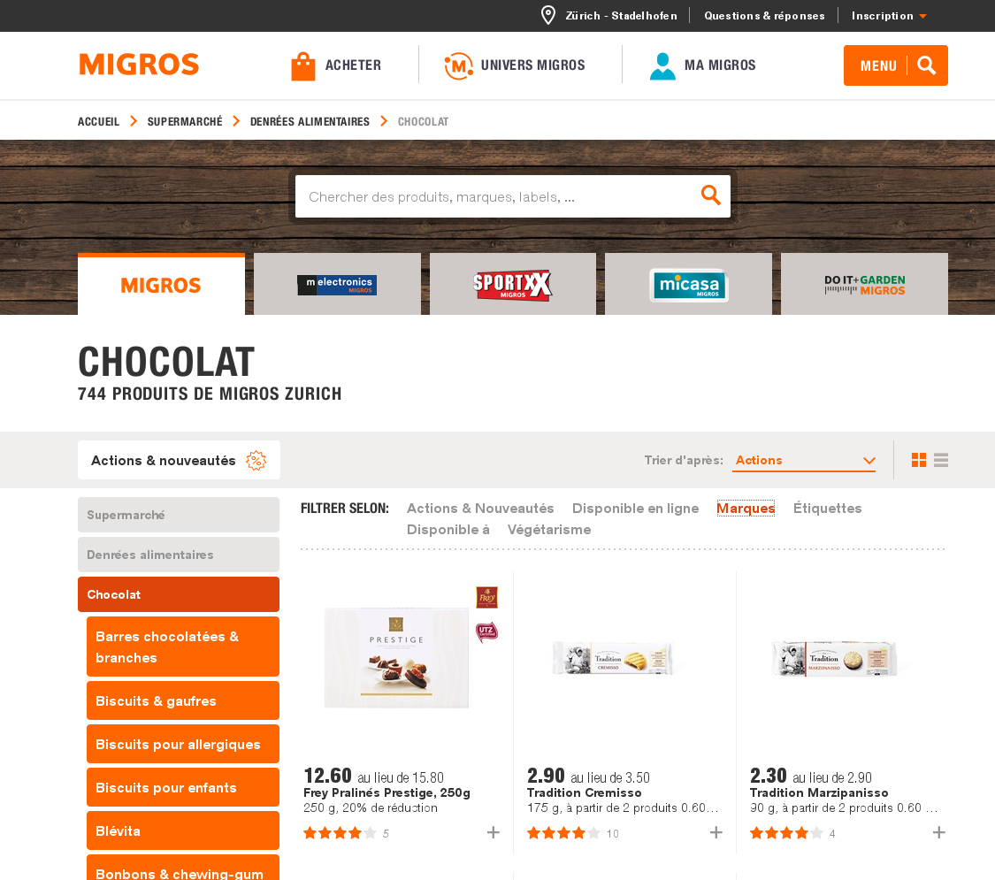

Los sistemas basados en M-API incluyen un sitio web de catálogo de productos, una aplicación móvil, una plataforma de comunidad de clientes y varios sitios de marketing sobre subconjuntos específicos de los productos.
Imagen: El sitio web de información del producto es una aplicación simple de Symfony sin base de datos local, que lee todos los datos de la API.

Gracias a la M-API, tales aplicaciones web ahora pueden centrarse en sus casos de uso y encontrar los datos fácilmente accesibles en lugar de tener que volver a implementar la importación de los datos que necesitan de las diversas fuentes. La M-API reúne datos centrales del producto del sistema central de catálogo de productos y de los sistemas de precios. Prepara imágenes para acceso web a través de un CDN.

The development process
Junto con el cliente, Liip eligió un proceso ágil. El producto mínimo viable era simplemente proporcionar los datos del producto en formato JSON y XML. Después de algunos meses, se logró el punto de tener suficiente funcionalidad disponible y la M-API se activó. En los últimos 18 meses, agregamos constantemente nuevas fuentes de datos y puntos finales de API adicionales, lanzando en sprints de dos semanas.

Indexing Architecture
Durante la indexación, normalizamos una gran cantidad de datos para que la consulta sea lo más rápida posible. Podríamos usar cualquier sistema de almacenamiento persistente) e indexar desde la base de datos MySQL. La importación de datos principal ejecuta una serie de comandos de Symfony que actualizan la base de datos MySQL local con la información más reciente.

Un desafío fue que para cambiar la estructura del índice Elasticsearch, debe reconstruirlo.El nuevo índice se crea copiando los documentos del índice anterior, que es mucho más rápido y ejerce menos presión sobre el sistema que volver a indexar todo desde MySQL.

Blog: https://symfony.com/blog/one-api-to-rule-all-product-data

Sitio web: https://www.liip.ch/en

